|  |
| --- |
| 요구 사항 기술서 |
| ChariTree 크라우드펀딩 프로젝트 |

|  |
| --- |
| 1조 이학송, 이현지, 김영권, 정진범  2020-6-4 |

**목차**

1. 프로젝트 목적
   1. 문제 상황과 목표
   2. 구현 목표
2. 비즈니스 요구사항

2-1. 기능 요구사항

2-2. 비기능 요구사항

3. 상세 요구사항

4. 유즈 케이스 모델링

5. 최종 요구사항 추적표

**프로젝트 목적**

**목표**

**본 프로젝트에서는 비영리 단체의 사회 기부나 사회적 기업의 후원을 위한 캠페인 후원** 시스템의 개발을 목표로 한다**.**

**구현 목표**

1-2-1. 기능

1. 추천 서비스

~ 현재 가장 많은 사람들이 관심을 가지고 있는 캠페인을 메인 페이지에서 빠르게 접근 할 수 있도록 추천해주는 서비스를 제공한다.

1. 선택 서비스

~ 해당 캠페인의 이름, 상세 정보, 달성도, 오픈 예정일을 선텍하여 접근 할 수 있도록 해주는 선택 서비스를 제공한다.숙박 업소 관리 서비스

1. 결제 예약 서비스

~ 해당 캠페인에 후원을 위한 결제 에약 서비스를 제공한다.

1. 캠페인 등록 서비스

~ 다양한 법인이 다양한 캠페인을 빠르고 편하게 등록할 수 있는 서비스를 제공한다.

**비즈니스 요구사항**

2-1. 기능 요구사항 (기능적 속성)

|  |  |  |  |
| --- | --- | --- | --- |
| **번호** | **분류** | **비즈니스 요구 사항** | **상세 요구 사항** |
| A1 | 회원가입 | 법인/일반 계정 등록 | 1. 각 계정 별 필수 기입 사항 차등  2. 법인 – 법인 등록 번호, 사업자 등록 번호  3. 일반 – 가입 고객의 주소 유무  4. ID, PW, 이름, 연락처는 공통 기입 사항 |
| A2 | 로그인 | 법인/일반/관리자 계정 로그인 | 1. 법인/일반 로그인 시 – 기본 웹사이트 접속 가능 2. 관리자 로그인 시 – 관리자 페이지 접속 가능 |
| B1 | 마이페이지 | 일반/법인 회원 정보 수정  일반/법인 회원 탈퇴  일반/법인 주소지 등록 | 1. 일반/법인의 ID를 제외한 정보 수정 가능 2. 등록된 회원 탈퇴 가능 3. 주소지 등록 가능 |
| B2 | 마이페이지 | 법인 계정 캠페인 등록  법인 계정 캠페인 수정 | 1. 법인 계정에 한해 캠페인 등록 가능 및 수정 가능 |
| B3 | 마이페이지 | 일반/법인 캠페인 후원 목록 | 1. 일반 및 법인 고객이 후원한 캠페인의 목록 확인 가능 |
| B4 | 마이페이지 | 일반/법인 캠페인 위시 목록 | 1. 일반 및 법인 고객이 관심있는 캠페인의 목록 확인 가능 |
| B5 | 마이페이지 | 캠페인 등록 목록 | 1. 법인 계정이 등록한 캠페인 목록 확인 가능 |
| C1 | 고객센터 | 고객센터 자주 묻는 질문 | 1. 자주 묻는 질문 확인 가능 |
| C2 | 고객센터 | 고객센터 고객 질문 | 1. 일반/법인 유저 질문 글 게시 가능 2. 일반/법인 유저 질문 비밀 글 게시 가능 3. 해당 작성자가 아니면 비밀 글 확인 불가 |
| D1 | 새 소식 | 공지사항/이벤트/문의사항 | 1. 관리자가 올린 공지사항 확인 가능 2. 관리자가 올린 이벤트 확인 가능 3. 유저가 올린 문의사항 확인 가능 4. 유저가 올린 문의사항에 답글 가능 |
| E1 | 캠페인 목록 페이지 | 진행중인 캠페인,  오픈예정 캠페인,  마감된 캠페인 | 1. 진행중인 캠페인 확인가능 2. 오픈예정인 캠페인 확인가능 3. 마감된 캠페인 확인가능 |
| F1 | 캠페인 후원 | 캠페인 결제예약 | 1. 캠페인 후원 시 결제예약 |
| G1 | 아이디 및 비밀번호 찾기 | 일반/법인 회원 아이디 및 비밀번호 찾기 | 1. 일반회원의 경우 가입된 이름과 이메일로 아이디 조회가능 2. 법인회원의 경우 가입된 사업자등록번호와 이메일로 조회가능 3. 가입된 이름과 이메일로 비밀번호 조회가능 |

**상세 요구사항**

|  |  |  |  |  |  |  |
| --- | --- | --- | --- | --- | --- | --- |
| 요구사항  번호 | 유형 | 작성자 | 내용 | 상세 내용 | 처리 상태 | 우선순위 |
| a1 | 기능 | 정진범 | 비밀번호 변경 | 1. 일반 회원의 가입 시 입력했던 정보를 세션과 VO에 담음 2. 원래 데이터를 페이지에서 사용 3. 업데이트를 통해 DB정보 수정 | 완료 | 상 |
| a2 | 기능 | 정진범 | 회원 탈퇴 | 1. 일반 회원의 가입 시 입력했던 정보를 세션과 VO에 담음 2. 사용자가 입력한 아이디와 비밀번호를 원래 데이터와 비교 3. 삭제를 통해 데이터 삭제 | 완료 | 상 |
| a1 | 기능 | 정진범 | 회원 정보 수정 | 1. 일반 회원의 가입 시 입력했던 정보를 세션과 VO에 담음 2. 원래 데이터를 페이지에서 사용 3. 업데이트를 통해 DB정보 수정 | 완료 | 상 |
| B1 | 기능 | 이학송 | 질문게시판 | 1. 질문 게시판->aJax를 통한 비동기 게시판 2. 페이징 효과->aJax를 통한 비동기 페이징 | 완료 | 상 |
| B2 | 기능 | 이현지 | 마이페이지-> 캠페인관리 | 1. 새로운 캠페인 등록하기 2. 등록한 캠페인의 데이터 수정하기 | 완료 | 상 |
| B3 | 기능 | 이현지 | 캠페인상세 | 1. 캠페인의 업데이트 내역 / 응원글 / 문의사항 등록 2. 응원글 / 문의사항에 캠페인 등록한 법인회원이 답글 등록 3. 응원글 / 문의사항은 페이징이 가능함 4. 캠페인을 위시리스트에 등록/삭제 | 완료 | 상 |
| C1 | 기능 | 김영권 | 로그인 | 1. 사용자가 입력한 아이디와 비밀번호를 원래 데이터와 비교 2. 세션에 데이터를 담고 메인으로 이동 | 완료 | 상 |
| C2 | 기능 | 김영권 | 로그아웃 | 1. 세션에 데이터를 빼고 메인으로 이동 | 완료 | 상 |
| C3 | 기능 | 정진범 | 회원 가입 | 1. 회원의 가입 시 입력했던 정보를 세션과 VO에 담음 2. Insert를 통해 DB정보 입력 3. 로그인 페이지로 이동 | 완료 | 상 |
| D1 | 기능 | 이학송 | 관리자 페이지 | 1. 관리자 페이지 로그인 2. 사이트의 새 소식(공지사항/이벤트/보도자료 관리) 3. 사이트의 Q&A게시판 관리 | 완료 | 중 |

**유즈 케이스 모델링**

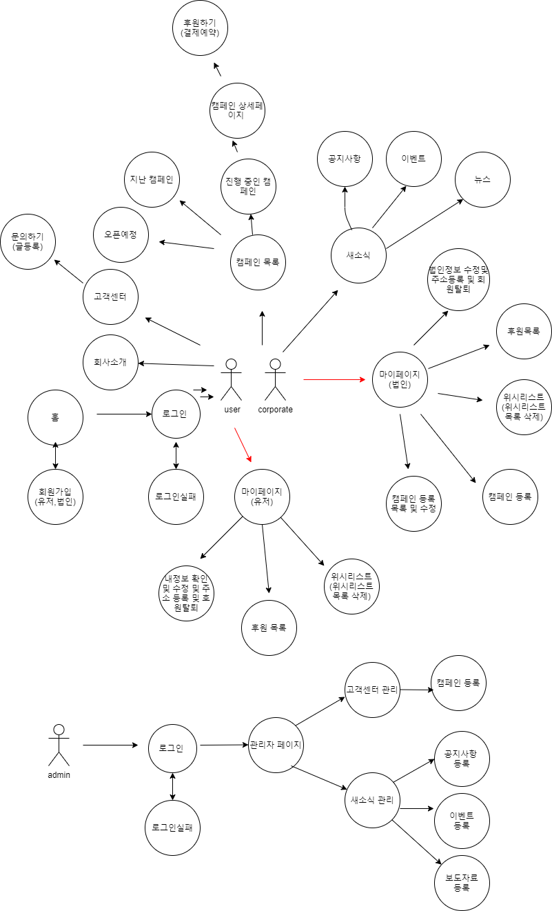

**최종 요구 사항 추적표**

|  |  |  |  |  |  |  |
| --- | --- | --- | --- | --- | --- | --- |
|  | **테스크** | **작업자** | **상태** | **시작일** | **기간** | **진척도** |
| 1 | 요구사항 분석 | - | - | - | - | - |
| 1-1 | 비즈니스 요구사항 분석 | ALL | 완료 | 2020-5-20 | 1 | 100% |
| 1-2 | 사용자 요구사항 분석 | ALL | 완료 | 2020-5-20 | 1 | 100% |
| 1-3 | 기능 및 비 기능 요구사항 분석 | ALL | 완료 | 2020-5-20 | 1 | 100% |
| 1-4 | USE CASE | ALL | 완료 | 2020-5-20 | 1 | 100% |
| 1-5 | UI | ALL | 완료 | 2020-5-20 | 1 | 100% |
| 1-6 | 요구사항 명세 문서 작성 | ALL | 완료 | 2020-5-20 | 1 | 100% |
| 2 | 설계 | - | - |  |  |  |
| 2-1 | 아키텍처 설계 | 이학송 | 완료 | 2020-5-21 | 1 | 100% |
| 2-2 | DB 설계 | ALL | 완료 | 2020-5-21 | 1 | 100% |
| 2-3 | UI 설계 | ALL | 완료 | 2020-5-21 | 1 | 100% |
| 2-4 | 클래스 설계 | ALL | 완료 | 2020-5-21 | 1 | 100% |
| 2-5 | 구현 | ALL | 완료 | 2020-5-21 | 1 | 100% |
| 2-6 | 서버 환경 구현 | ALL | 완료 | 2020-5-21 | 1 | 100% |
| 2-7 | DB 구축 | ALL | 완료 | 2020-5-21 | 1 | 100% |
| 2-8 | DB 테스트용 데이터 준비 | ALL | 완료 | 2020-5-21 | 1 | 100% |
| 2-9 | 서버 구축 및 개발 환경 구축 | ALL | 완료 | 2020-5-21 | 1 | 100% |
| 2-10 | UI 기능 개발 | ALL | 완료 | 2020-5-21 | 2 | 100% |
| 2-11 | 메인 페이지 | 이학송 | 완료 | 2020-5-21 | 2 | 100% |
| 2-12 | 로그인 페이지 | 김영권 | 완료 | 2020-5-21 | 2 | 100% |
| 3 | **구현** | **작업자** | 상태 | **시작일** | **기간** | **진척도** |
| 3-1 | 일반/법인회원 마이페이지(개인정보, 후원목록, 위시리스트,) | 정진범 | 완료 | 2020-5-22 | 5 | 100% |
| 3-2 | 마이페이지(법인 캠페인 등록, 수정) | 이현지 | 완료 | 2020-5-22 | 5 | 100% |
| 3-3 | 회원 가입 페이지(일반 회원 / 법인 회원) | 정진범 | 완료 | 2020-5-22 | 5 | 100% |
| 3-4 | 새소식 – 공지사항/이벤트/보도자료 | 이학송 | 완료 | 2020-5-22 | 5 | 100% |
| 3-5 | 캠페인 상세페이지 – 캠페인과 리워드 정보 출력 | 이현지 | 완료 | 2020-5-22 | 5 | 100% |
| 3-6 | 캠페인 상세페이지 내 위시리스트/업데이트내역/문의사항/응원글 등록 | 이현지 | 완료 | 2020-5-22 | 5 | 100% |
| 3-7 | 고객센터– FAQ/Q&A게시판 | 이학송 | 완료 | 2020-5-22 | 5 | 100% |
| 3-8 | 로그인(일반/법인) | 김영권 | 완료 | 2020-5-22 | 5 | 100% |
| 3-9 | 결제(리워드 상품 있는 결제, 없는 결제) | 김영권 | 완료 | 2020-5-22 | 5 | 100% |
| 3-10 | 캠페인 ( 오픈 예정, 이전, 모든 캠페인) | 김영권 | 완료 | 2020-5-22 | 5 | 100% |
| 3-11 | 어드민 페이지(질문관리, 새소식 관리) | 이학송 | 완료 | 2020-5-28 | 1 | 100% |

|  |  |  |  |  |  |  |
| --- | --- | --- | --- | --- | --- | --- |
| **4** | **테스트** |  |  |  |  |  |
| 4.3 | 단위 테스트 및 오류 수정- 1차 | ALL | 완료 | 2020-5-29 | 1 | 100% |
| 4.3 | 단위 테스트 및 오류 수정 - 2차 | ALL | 부분완료 | 2020-5-30 | 1 | 60% |